שי תודה רבה,
אבקש להעלות את המענה גם למנו"ף לשם תיעוד
וכן להחזיר את הפנייה אלינו.

  Yonatan Marks
  Phone:02-5317891
  Email: yonm@mof.gov.il
   | Ministry Of Finance  Accountant General's Department
  בברכה,
  יונתן מרקס מינהל הרכש הממשלתי
  טלפון: 02-5317891
  דוא"ל: yonm@mof.gov.il
  משרד האוצר
  החשב הכללי

From: שי שמיר <ShaiS@molsa.gov.il>
Sent: Monday, February 18, 2019 12:24 PM
To: יונתן מרקס‏ <yonm@mof.gov.il>
Subject: RE: הודעה ממערכת ממנוף מהרפרנט בקשר לחוות דעת לפניה: 630028

שלום לך,

מדובר על מדפסות כדוגמת:

מדפסת מדבקות:

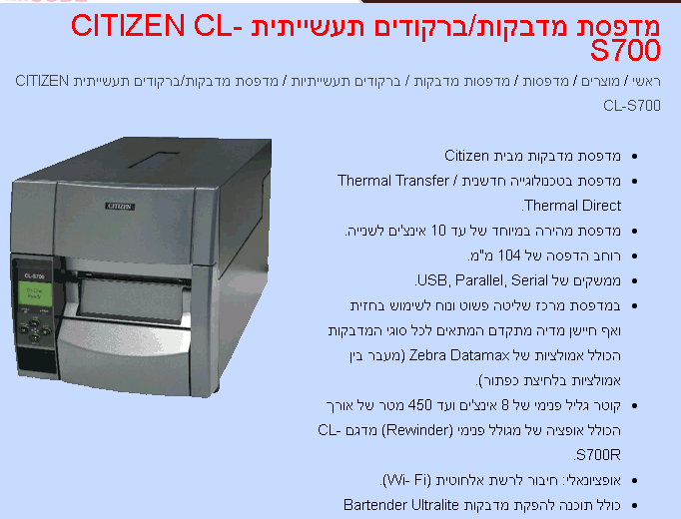

והתוכנת פרו
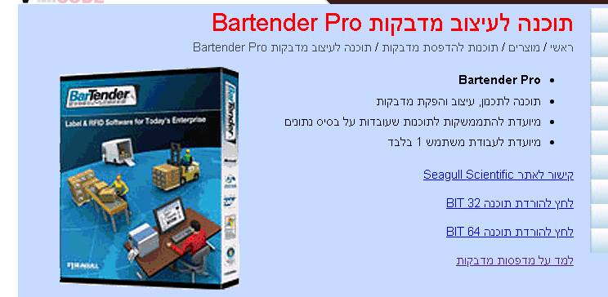

מדפסת ניידת:

מדפסות דיו עסקיות ניידות

מדפסת ניידת HP OfficeJet 202(N4K99C)

HP OfficeJet 200/202/250/252 Mobile Printer (30 sec) – English (Channel)
EMEA social video for OfficeJet 200 series - channel version
- תמונת המוצר עשויה להיות שונה מהמוצר בפועל.
- סקירה כללית
- מפרטים
- חומרים מתכלים ואביזרים
הפוך את העולם למשרד שלך עם הדפסה ניידת רבת-עוצמה – ללא צורך ברשת. ¹ מדפסת מהירה ושקטה זו מספקת יותר עמודים למחסנית ובעלת חיי סוללה לטווח ארוך.²

מאפיינים
הדפסה ניידת קלה בכל מקום שבו אתה זקוק לה
כל מה שעליך לעשות הוא להדפיס מהמחשב הנייד או מההתקנים הניידים שלך באופן אלחוטי, עם נתב או בלעדיו. ^{1,3}
התחל בהדפסה תוך דקות. 'חיבור אלחוטי אוטומטי של HP' מאפשר התקנה קלה.
מדפסת קומפקטית ועמידה זו מתאימה לרכב, לתיק הגב ועוד, ומאפשרת הדפסה נוחה בכל מקום.
צעד בראש עם הדפסה ניידת מהירה וקלה
צמצם את הפרעות הטעינה עם סוללה לטווח ארוך.
קבל את תפוקות העמודים של כל מדפסת אחרת מאותו סוג, באמצעות מחסניות HP מקוריות.²
קבע את הקצב להצלחה, בכל מקום שאליו אתה מגיע. שמור על הקצב לאורך כל היום עם מהירויות הדפסה גבוהות.⁴
הישאר פרודוקטיבי עם לוח בקרה גדול וקל לשימוש.
איכות ואמינות גבוהות במיוחד
עבוד במלוא המרץ לאורך כל היום. טען מהבית, ברכב או במשרד, ועוד.⁵
חבר את מקור מתח ה-AC כדי לטעון תוך 90 דקות בזמן שהמדפסת כבויה, בעזרת HP Fast Charge‏. ⁶
צמצם את ההפרעות עם עיצוב מעולה וביצועים שקטים. הרשם את לקוחותיך, ללא הפרעות רועשות.
קבל הדפסות באיכות גבוהה פעם אחר פעם באמצעות מדפסת שעוצבה ותוכננה לאמינות.
- קישורים באותו נושא
- גיליונות נתונים / מסמכים
- תמיכה טכנית / מדריכים למשתמש

מפרטים

מפרטים

מהירות הדפסה בשחור:
ISO: ב-AC: עד 10 עמודים לדקה; בסוללה: עד 9 עמודים לדקה
טיוטה: ב-AC: עד 20 עמודים לדקה; בסוללה: עד 18 עמודים לדקה ¹
מהירות הדפסה בצבע:
ISO:ב-AC: עד 7 עמודים לדקה; בסוללה: עד 6 עמודים לדקה
טיוטה:ב-AC: עד 19 עמודים לדקה; בסוללה: עד 17 עמודים לדקה ¹
מהירות הדפסה בצבע (טיוטה, צילום בגודל 10‏x‏15):
צילום במצב רגיל: 34 שניות, מהירות טיוטת צילום לא צוינה
פלט עמוד ראשון (מצב מוכן)
שחור: ב-AC: תוך 12 שניות לפחות; בסוללה: תוך 12 שניות לפחות
צבע: ב-AC: תוך 14 שניות לפחות; בסוללה: תוך 15 שניות לפחות ²
מחזור הדפסה (חודשי, A4)
עד 500 עמודים ³
כמות הדפסת עמודים חודשית מומלצת
100 עד 300‏
טכנולוגיית הדפסה:
הזרקת דיו תרמית של HP
מנהלי התקן ההדפסה כלולים:
- כן
איכות הדפסה בשחור (מיטבית):
- עד ‎1,200 x 1,200‎ dpi מופק (בעת הדפסה ממחשב)
איכות הדפסה בצבע (מיטבית):
עד 4,800‎ x 1,200 dpi ממוטבת בצבע (בעת הדפסה ממחשב ו-‏1,200‎ dpi קלט)
תצוגה:
צג MGD בעל רזולוציה גבוהה (תצוגה גרפית בשחור-לבן) בגודל 5.08 ס"מ (2.0‎‎ אינץ')
מהירות המעבד:
‎525 MHz‏
מספר מחסניות הדפסה:
2:‏ שחור, צבע (ציאן, מגנטה, צהוב)
מחסניות דיו חלופיות
מחסנית דיו מקורית בשחור HP 651 Advantage ‏(כ-600)
מחסנית דיו מקורית בשלושה צבעים HP 651 Advantage (כ-300 עמודים)
שפות הדפסה:
HP PCL 3 GUI
חיישן נייר אוטומטי:
כן

קישוריות

קישוריות

יכולת HP ePrint:
כן
יכולת הדפסה ניידת
HP ePrint
הדפסת 'אלחוט ישיר' ⁴
יכולת אלחוט:
- כן, באמצעות אלחוט מובנה
קישוריות, רגיל:
- יציאת ‎USB 2.0‏
- Wi-Fi
דרישות מערכת מינימליות
- Windows 10, 8.1, 8, 7‏: 32 סיביות/64 סיביות, שטח דיסק קשיח פנוי בנפח ‏‎‏2 ג'יגהבייט, כונן CD-ROM/‏DVD או חיבור אינטרנט, יציאת USB‏, Internet Explorer‏
- Windows Vista: 32 סיביות בלבד, שטח דיסק קשיח פנוי בנפח ‎2 ג'יגהבייט, כונן CD-ROM/DVD או חיבור אינטרנט, יציאת USB‏, Internet Explorer 8‏
- Apple OS X Yosemite‏ (v10.10‏), OS X Mavericks‏ (v10.9‏), OS X Mountain Lion‏ (v10.8)
- שטח דיסק קשיח פנוי בנפח ‎1 ג'יגהבייט
- יש צורך בחיבור לאינטרנט
- USB
- Linux (למידע נוסף, בקר באתר http://hplipopensource.com/hplip-web/index.html)

- Apple® OS X El Capitan (v10.11)‎‏, OS X Yosemite (v10.10)‎‏, OS X Mavericks (v10.9)‎‏
- שטח פנוי בנפח של ‎1 ג'יגהבייט
- יש צורך בחיבור לאינטרנט
- USB
מערכות הפעלה תואמות
Windows 10, 8.1, 8, 7‏: 32 סיביות/64 סיביות, שטח דיסק קשיח פנוי בנפח ‏‎‏2 ג'יגהבייט, כונן CD-ROM/‏DVD או חיבור אינטרנט, יציאת USB‏, Internet Explorer‏
Windows Vista: 32 סיביות בלבד, שטח דיסק קשיח פנוי בנפח ‎2 ג'יגהבייט, כונן CD-ROM/DVD או חיבור אינטרנט, יציאת USB‏, Internet Explorer 8‏
Apple OS X Yosemite‏ (v10.10‏), OS X Mavericks‏ (v10.9‏), OS X Mountain Lion‏ (v10.8)
שטח דיסק קשיח פנוי בנפח ‎1 ג'יגהבייט
נדרש חיבור לאינטרנט
USB Linux (למידע נוסף, בקר באתר http://hplipopensource.com/hplip-web/index.html

 | שי שמיר  אחראי פרוייקטים תשתיות  אגף בכיר מערכות מידע  משרד העבודה, הרווחה והשירותים החברתיים  טל. 02-5085209 | פקס. 02-5085100  www.molsa.gov.il | ShaiS@molsa.gov.il  חוסן חברתי לישראל

From: מערכת_מנוף [mailto:yonm@mof.gov.il]
Sent: Monday, February 18, 2019 11:19 AM
To: שי שמיר
Subject: הודעה ממערכת ממנוף מהרפרנט בקשר לחוות דעת לפניה: 630028

שלום רב, 1. לאיזה טכנולוגיית הדפסה נדרש הפטור? האם אלו מדפסות ניידות תרמיות או דיו? נא העבירו את פרטי הציוד המבוקש, לרבות של מדפסת המדבקות. 2. נא צרפו הצעות מחיר או תחשיב שלפיו חושבה עלות כל מדפסת (ניידות ומדבקות).

